отчёт по лабораторной работе №14

Партиции, файловые системы, монтирование

Кхари Жекка Кализая Арсе

Содержание

Список иллюстраций

Список таблиц

# 1 Цель работы

Получить навыки создания разделов на диске и файловых систем. Получить навыки монтирования файловых систем

# 2 Задание

1. Добавьте два диска на виртуальной машине (раздел 14.4.1).
2. Продемонстрируйте навыки создания разделов MBR с помощью fdisk (раздел 14.4.2).
3. Продемонстрируйте навыки создания логических разделов с помощью fdisk (раз- дел 14.4.3).
4. Продемонстрируйте навыки создания раздела подкачки с помощью fdisk (раз- дел 14.4.4).
5. Продемонстрируйте навыки создания разделов GPT с помощью gdisk (раздел 14.4.5).
6. Продемонстрируйте навыки форматирования файловой системы XFS (раздел 14.4.6).
7. Продемонстрируйте навыки форматирования файловой системы EXT4 (раздел 14.4.7).
8. Продемонстрируйте навыки ручного монтирования файловых систем (раздел 14.4.8).
9. Продемонстрируйте навыки монтирования файловых систем с помощью /etc/fstab (раздел 14.4.9).
10. Выполните задание для самостоятельной работы (раздел 14.5).

# 3 Выполнение лабораторной работы

Описываются проведённые действия, в качестве иллюстрации даётся ссылка на иллюстрацию (рис. 1).

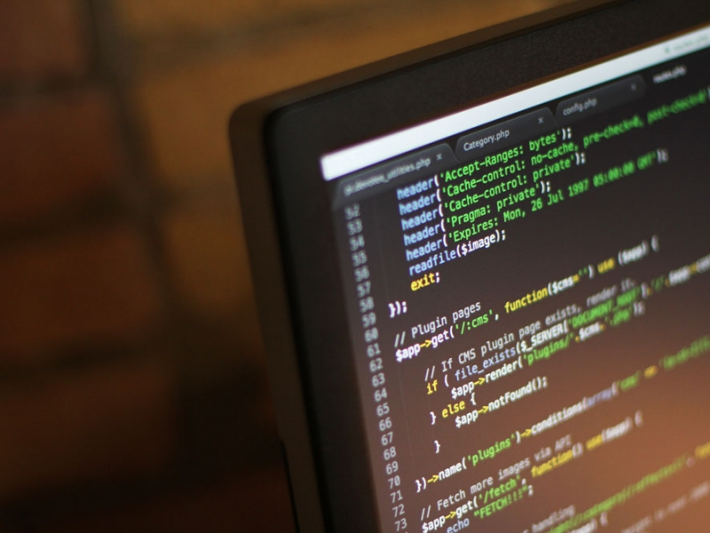

Рис. 1: Название рисунка

# 4 Выводы

Здесь кратко описываются итоги проделанной работы.

# Список литературы